吉利学院质量保障处
工作简报
2025年第5期（总第5期）
质量保障处2025年6月编

一、我校2025年本科专业评估进校考察环节顺利完成
6月3日至5日，质量保障处牵头组织，邀请10余名校内外专家组成专家组莅临我校指导专业建设工作。
专家组分为工科、经管、文教、艺术四个小组，分头深入相关二级学院开展工作。在3天的考察期间里，专家组通过听取专业负责人汇报、深度访谈学院领导与教师、查阅专业支撑材料、组织召开师生座谈会等多种形式，对参评专业进行了全面、深入、客观的诊断。
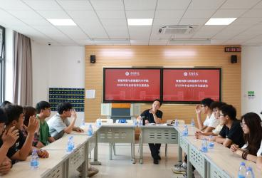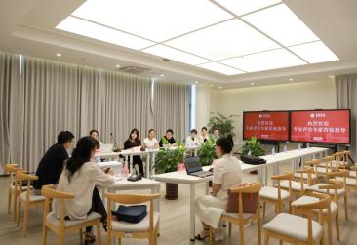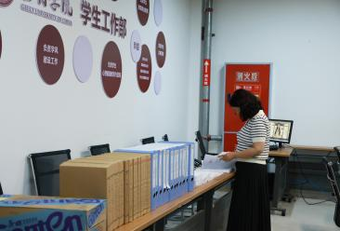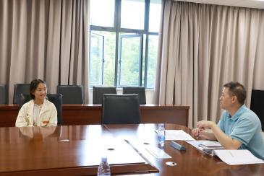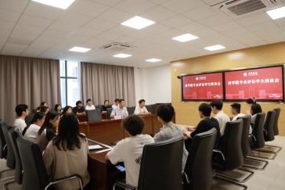
专专家深入相关二级学院开展座谈访谈、调阅材料等多种形式的诊断
专家意见反馈会上，专家组对我校高度重视评估工作以及各专业的认真准备给予了充分肯定，专家们感受到我校师生良好的精神风貌和高度认同感，认为各专业能紧密结合学校办学定位与吉利集团产业特色，在产教融合方面开展了富有成效的探索；学校教学管理严格规范，质量文化建设成效初显。同时，专家组也围绕部分专业在人才培养方案制定、师资队伍建设、实习实践管理、教研科研水平提升等方面提出了宝贵的改进建议。
马常松副校长等各位学校领导认真听取专家反馈意见，表示对专家提出的意见将进一步深入贯彻落实到专业建设各项环节当中，持续改进，提升我校办学水平。
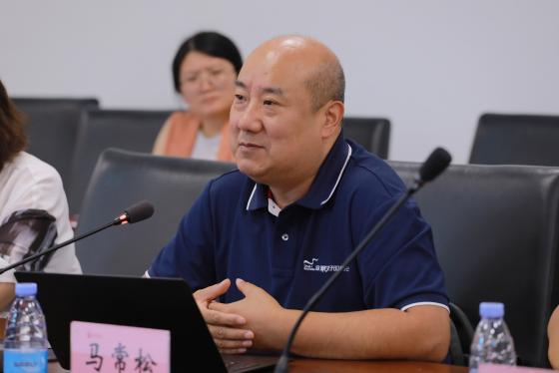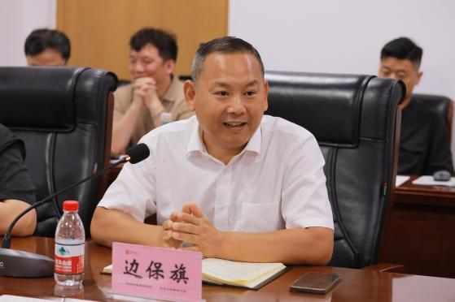
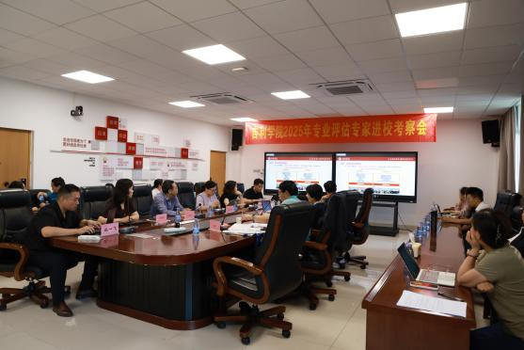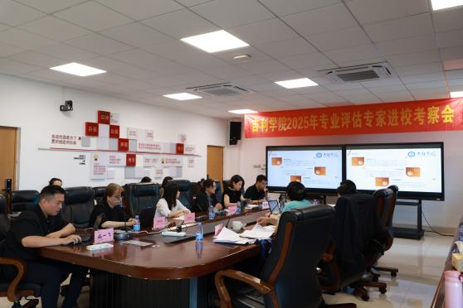
学校领导认真听取专家反馈

- 我校召开2025年专业评估总结暨质量提升研讨会

为全面检视2025年本科专业评估工作成效，精准把脉专业建设现状，深刻剖析存在问题，系统规划改进路径，切实发挥专业评估对教育教学质量提升和学校高质量发展的核心驱动作用，6月27日上午，我校在立德楼431会议室召开2025年本科专业评估总结暨质量提升研讨会。
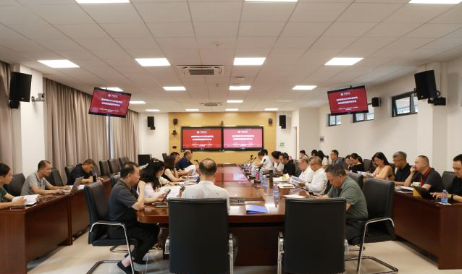
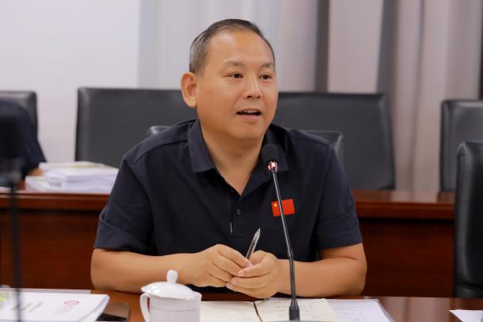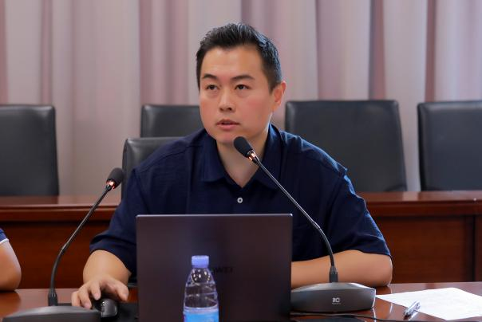
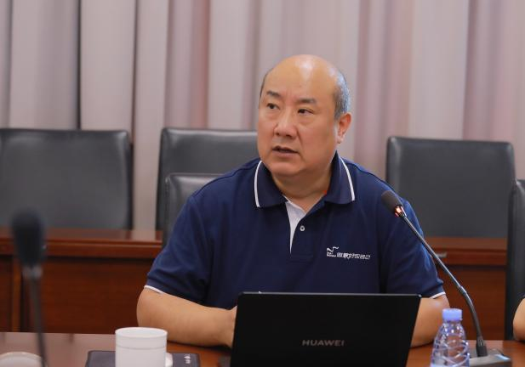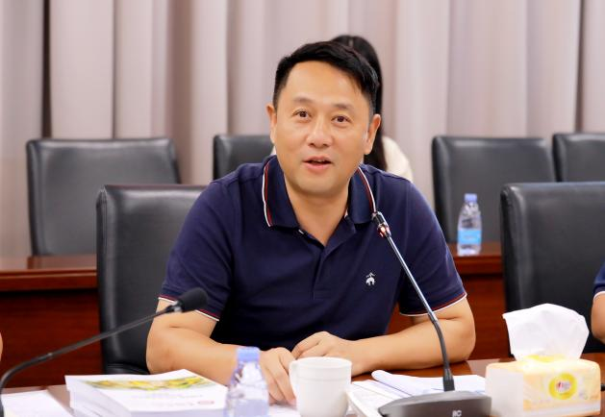
质量保障处处长席黎丽对本次专业评估工作进行了全面复盘，系统汇报了从启动部署、组织实施、专家深度考察到最终评估结果的全过程
教务处处长施一飞强调，各学院必须严格对标教育部《普通高等学校本科专业类教学质量国家标准》和学校更高要求，将整改作为提升专业内涵和育人成效的紧迫任务抓紧抓实。

边保旗校长助理围绕“以评促建、以评促强”，对深化专业内涵建设提出强化专业特色与应用型导向，紧密对接区域产业发展需求，深化产教融合、科教融汇等相关要求。
马常松副校长要求各二级学院要以高度的责任感和紧迫感，虚心接纳评估结果，确保“以评促建、以评促改、以评促管、以评促强”目标落地见效。
阙海宝校长在总结讲话中高屋建瓴地阐述了本科专业评估对学校长远发展和办学质量提升的战略意义。
本次会议不仅是对评估成果的全面总结与深刻复盘，更清晰梳理了合格评估背景下专业建设的发展方向与核心要求。
三、校级督导反馈查看课堂秩序和听课评价情况
1.校级督导查看课堂秩序情况
5月份（含6月）校级督导查看306个课堂的到课率，到课率平均94.34%。出勤率100%课堂118个，占比38.56%。
前排就坐情况符合要求的课堂277个，约占96.18%。
涉及迟到现象较严重共22个课堂，记录迟到学生约122人次。
涉及随意进出课堂现象较严重的共20个课堂，记录随意进出约74人次。
涉及请假人数较多的课堂16个人约69人次。
对于部分到课率第和请假较多的课堂，二级学院进一步分析了缺课原因并采取相应措施，主要是：加强课堂管理，严肃课堂纪律，营造良好的学习氛围；加强与学生的沟通，了解学生缺课原因，并提供相应的帮助和支持；对于个别学生请假过多情况，辅导员与学生进行了沟通，减少请假次数。

- 校级督导听课评价情况

5月份（含6月）共计38名校级督导听课440门次，评价平均分88.189分。
督导发现的课堂教学突出问题有：某些教师语言不生动、课堂气氛不活跃; 学生旷课、迟到人数较多；教师坐着上课，与学生互动较少；重点不明显，部分教学内容不够熟练照本宣科，学生注意力不够集中等。
督导发现的教学效果较好的优秀课堂其亮点主要在于：（1）课堂管理和把控严格
教师注重课堂管理，及时制止学生说话、开小差的行为，激发学生听课的兴趣，课堂控制力强；善于利用奖励、激励学生听课和学习；
- 开展师生互动引导学生学习
讲解时能丝滑地融入案例，理论与实践能较好的结合，并相机设问，引发学生思考和有效回应；小组讨论时教师巡视并指导讨论；
（3）实验过程指导耐心细致
教师在教学过程中耐心细致，能够及时解答学生的疑问，确保每位学生都能跟上实验的进度；通过实际演示和操作环节有机结合，让学生们直观地感受到了电子系统设计的复杂性和趣味性。

四、学生信息员信息反馈
1.5月份整改情况（针对以上月问题）
（1）教学设备类（占比62%）：维修设备31项，推行班级轮值制度，L205灭火器及线路修复已完成。
（2）教师教学类（占比25%）
对于反映的课堂互动不足等问题，二级学院组织教学研讨6场，23名教师优化教学设计；魏娟芳、靳松林等教师通过增加案例教学和分组讨论，"学生反馈课堂气氛更加活跃，学习兴趣有所提升"。
（3）学生行为类（占比13%）
对于玩手机、旷课迟到现象，试点"无手机课堂"，开展学风建设主题班会；"班级出勤率获得提升"。
2.6月份整改情况（针对上月问题）
- 教学设备类：部分教师多媒体故障、椅子损坏等已修复；
- 教师教学类：挖掘推广付晓鸥老师《英语视听说》优秀教学案例；
- 学生行为类："课堂纪律明显改善，迟到早退现象基本杜绝"。
将进一步督促相关部门加快推进未完成的教学设备更新工作，确保新学期正常使用；同时建议各教学单位持续关注课堂教学质量，不断改进教学方法；各学院要继续加强学风建设，巩固现有整改成效。

质量保障处
二〇二五年六月

内部资料
报：阙海宝校长、马常松副校长、边保旗校长助理
送：质量保障处、教务处、各二级学院
注意保存

